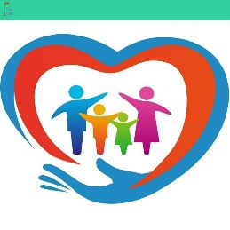

**6+**

**Степновский отдел МБУК ВР «МЦБ»**

**им. М. В. Наумова**

**Исторический час с элементами игры**

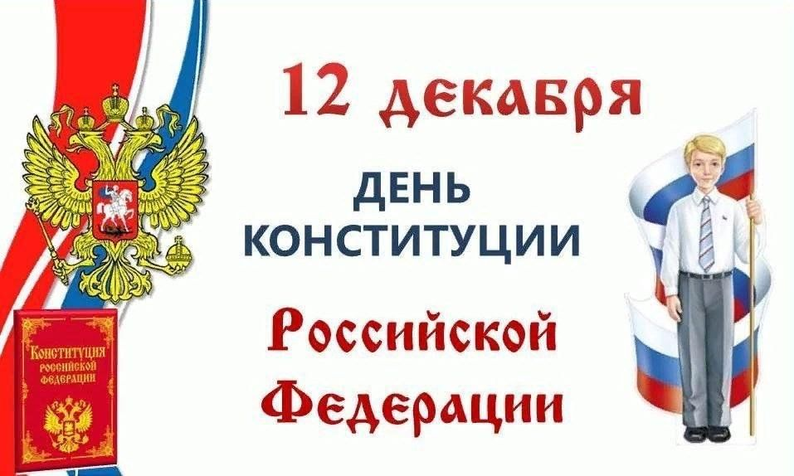

**«Права и свободы человека»**

**(100 лет первой Конституции СССР)**

**Составитель: библиотекарь**

**2 категории Дубова С.А.**

**х. Степной, 2024**

**Сценарий**

**«Права и свободы человека»**

**(100 лет первой Конституции СССР)**

**Дата проведения: 11 декабря 2024 года**

**Время проведения: 14.00.**

**Место проведения: Библиотека**

**Цели:** формирование у воспитанников понимания сущности и значения Конституции, и государственных символов Российской Федерации; представление о важности соблюдения законов государства; развитие гражданско-правового образования воспитанников.

**Задачи:**

закрепить знания о государственных символах;

сформировать представления о политическом устройстве Российского государства;

развивать чувство патриотизма;

сформировать чувства уважения, гордости, патриотизма и значимости Конституции, и символики для нашего государства;

продолжать формировать активную гражданскую позицию, гражданское самосознание, патриотизм в подрастающем поколении.

**Библиотекарь:** Добрый день. Сегодня наша страна отмечает День Конституции. У нашего народа много праздников и памятных дат. Одной такой датой является 12 декабря 1993 года, когда была принята Конституция нашей страны.

Сейчас я расскажу вам краткую историю Конституции. В том 2024 году наша страна отмечает 100 лет первой Конституции СССР.

Итак, многие столетия в мире существовало рабовладение. Слабый не имел никаких прав. Владельцы рабов считали, что между людьми не может быть равенства. По их мнению, одни появлялись на свет, чтобы быть в услужении у других. Человека с другим цветом кожи или рожденного в другом государстве могли обратить в раба, подарить другому рабовладельцу, обменять на собаку и т. д. Только в ХХ веке человечество научилось понимать, что это несправедливо. Люди подумали, что необходимо составить специальные документы по правам человека.

В 1821-1825 году декабрист Муравьёв Н.М. разработал проект устройства Русского Государства, в котором предполагалось установить конституционную монархию, равенство всех граждан перед законом, свободу слова, печати, вероисповеданий.

Первой советской Конституцией была Конституция РСФСР 1918 г. Основные принципы были разработаны в ходе борьбы трудящихся за Советскую Власть в период Великой Октябрьской революции.

В 1922 году, после завершения Гражданской войны, фактически образовалось новое государство, которое было названо Союзом Советских Социалистических Республик.

Первый съезд Советов СССР 30 декабря 1922 года утвердил Декларацию и Договор об образовании нового государства. Конституция союзного государства была утверждена.

Вторым съездом Советов СССР 31 января 1924 года. Эта Конституция была очень короткой и имела одну главную цель – отразить структуру нового союзного государства. В каждой из республик, вошедших в состав Союза, были приняты свои конституции.

Конституция РСФСР была принята 11 мая 1925 года. Она мало чем отличалась от Конституции 1918 года. В ней также провозглашалась диктатура пролетариата, гарантировалось уничтожение эксплуатации человека человеком и в качестве главной и неизбежной цели называлось строительство коммунизма.

В 1936 г. принята Конституция СССР, которая отразила все изменения, которые произошли в советском обществе за годы с момента принятия Конституции СССР 1924 г. Эта конституция расширила объём прав и свобод советских граждан.

С начала 90-х годов прошлого века в обществе развернулась ожесточенная политическая борьба, которая привела к тому, что Коммунистическая Партия Советского Союза утратила свои правящие позиции, а Союз Советских Социалистических Республик распался на ряд независимых и самостоятельных государств. И уже в независимой России начался процесс создания совершенно другого общества с рыночной экономикой, основанного на демократических принципах. Так, в 1993 году 12 декабря была принята ныне действующая Конституция Российской Федерации.

Конституция Российской Федерации – это основной закон государства, то есть список самых главных правил, которые установили для себя граждане Российской Федерации. Все другие законы и правила, действующие в нашей стране, даже правила перехода улицы, не должны противоречить главным правилам, записанным в Конституции.

Конституция РФ была принята 12 декабря 1993 г. всенародным голосованием и вступила в силу с момента опубликования результатов всенародного голосования – 25 декабря 1993 года. С ее принятием завершился советский период развития нашей государственности. Российское право насчитывает большое количество законов и подзаконных актов, среди которых Конституция РФ занимает особое место.

Мы с вами вспомнили, что такое Конституция. А сейчас мы посоревнуемся в знаниях, о правах и обязанностях граждан, вспомним государственные символы нашей страны.

**Игра 1. «Блиц – опрос»**

*Участникам задаются вопросы, на которые они должны ответить. Время - 3 минуты. Количество баллов соответствует количеству правильных ответов.*

1. Как называется наше государство? (Россия)

2.Кто является Главой Российской Федерации? (Президент)

3. Какой город является столицей России? (Москва)

4. Назовите ФИО действующего президента (Путин Владимир Владимирович).

5. Как называется основной закон РФ, который закрепляет права и свободы человека и гражданина. (Конституция РФ)

6. Когда была принята действующая Конституция? (12 декабря 1993 г.)

7. Что такое референдум? (Всенародное голосование)

8. Носитель суверенитета и единственный источник власти в России? (Народ)

9. Символы государства, закреплённые Конституцией? (Гимн, флаг, герб)

10. Какой святой изображен на гербе РФ? (Святой Георгий Победоносец)

11. На какие три ветви делится власть? (Законодательная, исполнительная, судебная)

12. Кто несёт ответственность за образование ребёнка? (Родители, законные представители)

13. Какая деревянная игрушка является символом России? (Матрешка)

14. Назовите государственный язык нашей страны (Русский язык)

15. Назовите растение – символ России (Береза)

16.Какой государственный символ изображен на монетах? (Герб)

**Игра 2. «Установите соответствие»**

*Участники получают 2 конверта. В одном начало пословицы, в другом - продолжение. Нужно быстро и правильно собрать пословицы. Время - 3 минуты.*

**1 конверт 2 конверт**

Мы бережем свою Родину - мать,

за неё готовы жизнь отдать

Кто за Родину горой -

тот герой

Человек без Родины,

что соловей без песни

Где сосна взросла,

там она и красна

Не тот человек, кто для себя живет,

а тот - кто народу счастье дает

Если дружба велика,

будет Родина крепка

Родная земля

и в горсти мила

**Игра 3. «Шифровальщики»**

*Участники получают листок, где зашифрованы слова, относящиеся к теме «Государство». Необходимо найти их.*

Осотаолоицоаконсатоитуаоцияогероаборелфаолагросасиояпароезидаоентгиамн

(Столица, Конституция, герб, орел, флаг, Россия, президент, гимн)

**Игра 4. Анаграммы по теме «Традиции, обряды, символы России»**

*Участникам игры выдаются карточки с анаграммами. Задачи игроков - за 3 минуты отгадать как можно больше анаграмм*

Страна - Аранст

Матрешка - Ашкертам

Береза - Азереб

Лапти -Илатп

Самовар -Равомас

Гармонь - Номьраг

Богатырь – Ьбоагтыр

**Игра 5. «Великолепная семёрка»**

*Участникам необходимо назвать слово, объединяющее семь слов.*

1) Закон, 12, государство, статьи, декабрь, праздник, устройство (Конституция)

2) Сила, авторитет, тайна, престиж, деньги, исполнительная, президент (Власть)

3) Суверенитет, граница, гражданство, Россия, армия, налоги, культура (Государство)

4) Глава, главнокомандующий, государство, власть, политика, импичмент, инаугурация. (Президент)

**Игра 6. «Определи статью»**

*Подростки, пока никого не было в классе, вытащили из сумки одноклассника деньги. *(Кража)*

*Человек схватил с прилавка магазина на глазах у продавца какой-то товар и бросился бежать. *(Грабёж)*

*Одноклассник Пети, Вова, узнал о том, что Петя курит, он сказал ему: «Если не подаришь мне свою игровую приставку, я расскажу об этом твоему отцу». Петя испугался и отдал Вове свою приставку. *(Вымогательство, так как Вова предложил Пете отдать что-то из своих ценностей взамен на нераспространение порочащих его сведений.)*

*Подросток позвонил в школу и сказал, что в здании бомба. *(Заведомо ложное сообщение об акте терроризма)*

*Пожилой гражданин стоял на остановке и ждал автобус. К нему подошли четверо парней и спросили закурить. Он сказал, что у него нет сигарет, и что он не курит. Парни, достав биты, стали избивать его. На крики о помощи прибежали мужчины с другой стороны улицы и спасли пенсионера. *(Хулиганство, был нарушен общественный порядок, парни совершили преступление группой с применением предметов, используемых в качестве оружия.)*

*Подростки наносят на стены подъездов, домов, памятников надписи краской из аэрозольного баллончика, либо выцарапывают их ножом. *(Вандализм)*

*Подростки решили посмотреть, сможет ли троллейбус проехать по небольшим острым камешкам. Они сложили их на дороге и спрятались за деревьями и кустами. Водитель троллейбуса не успел вовремя затормозить и, наехав на камни, проколол два передних колеса. *(Приведение в негодность транспортных средств или путей сообщения.)*

**Библиотекарь:** Современная Россия еще только создает себя как правовое государство. Гарантом этого является Конституция.

Уже сегодня каждый из вас может готовить себя стать гражданином правового государства. Потому что, если каждый гражданин будет стремиться знать свои права, будет выполнять свои обязанности, предписанные ему Конституцией, будет уважать права других людей и не позволит нарушать свои собственные, тогда Россия станет подлинно правовым государством.

**Источники:**

1. Конституция Российской Федерации (принята всенародным голосованием 12.12. 1993, с изменениями от 2009).

2. Черниловский З.М. Всеобщая история государства и права. – М.: 2003 г .

3. Батыр К.И. Хрестоматия по всеобщей истории государства и права. – М.: - 2004 г.

4. Символика России. - Издательство: Проф-Издат, 2004 г.

5. Балязин В.Н., Кузнецов А. А., Сивова Н. А. Символы и награды Российской державы. - ОлмаМедиаГрупп, 2013 г.

6. https://infourok.ru/metodicheskaya-razrabotka-otkritogo-klassnogo-chasa-na-temu-let-konstitucii-rossiyskoy-federacii-2105578.html